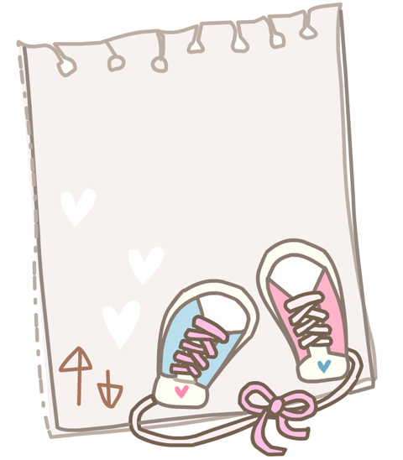
解放路小学五年级一周作业导航
学科__ 数学_____ 周次___第6周____
学习建议 | 1、使学生结合现实情境，用平移的方法探索并发现简单图形覆盖现象中的规律，能根据某个图形平移的次数推算被该图形覆盖的总次数，并解决相应的简单实际问题。  2、使学生主动经历自主探索和合作交流的过程，体会有序列举和思考是解决问题的基本策略之一，进一步培养发现和概括规律的能力，初步形成回顾与反思探索规律过程的意识。  3、使学生在他人的鼓励与帮助下，努力克服数学活动中遇到的困难，体验数学问题的探索性和挑战性，获得成功的体验。  重点：探索简单图形沿一个方向进行平移后覆盖次数的规律。  难点：探索把图形分别沿两个方向进行平移后被该图形覆盖的次数的规律。
复习建议 | 复习第三单元
拓展练习 | 上周答案：  可能是一又二十四分之五，二又十二分之五，三又八分之五，四又六分之五  文化路小学举行了一次智力竞赛。参加竞赛的人中，平均每15人有3个人得一等奖，每8人有2个人得二等奖，每12人有4个人得三等奖。参加这次竞赛的共有94人得奖。求有多少人参加了这次竞赛？得一、二、三等奖的各有多少人？

五年级数学备课组推荐

